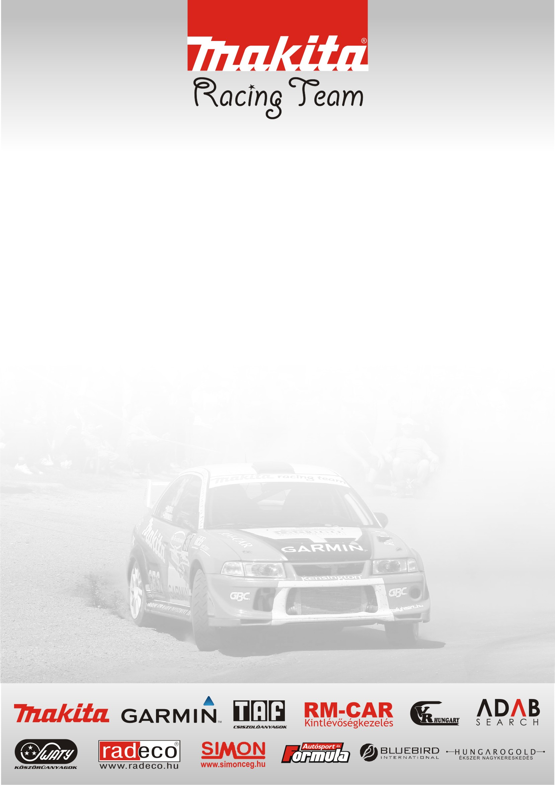

Boldogan a célban

A szezonnyitó versenyt sikerrel teljesítette a Makita Racing Team.

Ősz László – Mitsubishi Evo VIII Gr. A: Nagyon szép hétvégét töltöttünk Eger városában. Sajnos az idő kicsit változékony volt, de elkerültek minket az esők. Az autónkban egy széria motor dolgozott a hétvégén mivel nem készült el az A-s motor időben. A verseny az általunk kedvelt egri pályákon nagyon gördülékenyen és várakozás nélkül zajlott. Hamar célba értünk és sikerült megnyernünk az M csoportot, amit a rendezők egy nagy kupával jutalmaztak. A pályák állapota nagyon jó volt, látszott, hogy a rendezők sokat foglalkoztak azzal, hogy versenyzésre alkalmas legyen.

Domonkos László - Mitsubishi Lancer EVO VI Gr. A: Az időjárás kegyes volt a mezőnyhöz és vasárnap sem érkezett meg az előre jelzett csapadék. Erős mezőny vágott neki a versenynek, 18 Mitsubishi és 6 M3-as BMW szállt harcba az abszolút helyezésekért. Kíváncsian vártuk, hol helyezkedünk el a mezőnyben. Az első gyorson még kicsit tapogatóztunk 12. idővel nyitottunk. A második már jobban ment sokkal, csak teljesen elmelegedett a puha gumi a gyors végére, és a fék is elfogyott. Tarnaszentmárián igyekeztünk egy húzósat menni, csak féktávokat kellett hosszabbra hagyni a végleg elgyengülő fék miatt.

- A második kör előtt az abszolút 8-ik helyen álltunk 2, ill. 4 másodpercre lemaradva ifj. Kiss Lászlótól és Pintér Lacitól. Előre közepes gumikat tettünk fel, ami jó döntésnek bizonyult és féket is kicseréltük, így sokkal bátrabb féktávokat tudtam venni. Az önindítónk viszont tönkrement, én pedig lefulladtam az egyik rajt előtt így navigátoromnak kellett betolni az autót, ami miatt 10 mp-el később tudtunk elrajtolni.

- Pintér Laciék kiestek, viszont ifj. Kisséket így nem tudtuk megszorítani. Az autóban nagyon jó volt az összhang, Kristóf a navigátorpróbáló Bátor-Sirok gyorsaságin is hiba nélkül, jó ritmusban diktálta a kanyarokat.

- Végül az abszolút 7. helyen végeztünk 0,9 mp-el Berczkiék előtt, amivel elégedettek vagyunk, de látjuk, hogy nekünk és az autónknak is sokat kell még gyorsulnunk a dobogós helyezésekért. Gratulálunk Végh Dávidnak és Nagy Matyinak a remek eredményekhez, tényleg kiemelkedőt nyújtottak. Valamint külön köszönet a szervizcsapatnak, akik két nap nem alvás után, az utolsó éjszakát is végigdolgozva, minden probléma ellenére lehetővé tették, hogy elinduljunk a versenyen.

Nagyon várjuk már a következő versenyt, mert az Oroszlányi fehéraszfaltos pályák a kedvenceim közé tartoznak.

Köszönjük támogatóinknak!

